MINISTERUL CULTURII AL REPUBLICII MOLDOVA
UNIUNEA ARTIŞTILOR PLASTICI DIN REPUBLICA MOLDOVA
MUZEUL NAŢIONAL DE ARTĂ AL MOLDOVEI

Cântecul tristeţei sale

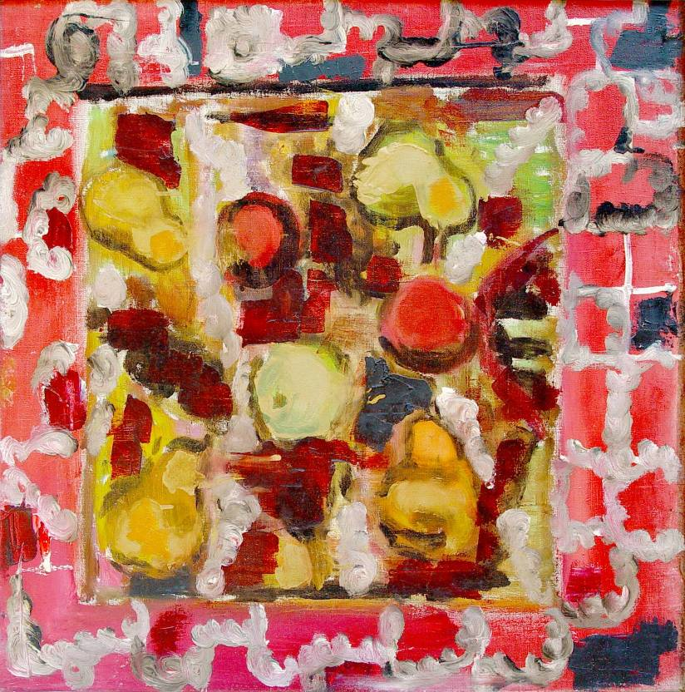

Grecu Mihai (1916-1998): Natură statică cu pere, ulei pe pânză, 650×650 mm, 1965-1967. Din colecţie privată // © foto Iurie Foca

expoziţie personală de pictură: nov. 10-27, 2011

MIHAIL GRECU
(1916–1998)

Vernisaj: Joi 10 nov. 2011, ora 15:00
&
Lansarea albumului: Marţi 22 nov. 2011, ora 15:00
ESFIRA GRECU (1919-1992). CERAMICĂ • COSTUME • ACUARELĂ
CENTRUL EXPOZIŢIONAL "CONSTANTIN BRÂNCUŞI"

Bd. Ştefan cel Mare şi Sfânt nr. 3, Chişinău • www.arta.md

